***Рекомендуем вам, дорогие родители, использовать в общении со своим ребенком следующие правила, которые вам помогут избежать конфликтов:***

* Разговаривайте с детьми уважительно.
* Помогайте им самостоятельно оценивать хорошие и плохие поступки.
* Приучайте детей самих принимать решения в различных ситуациях.
* Не допускайте, чтобы ваш ребенок находился наедине со своими переживаниями.
* Никогда не унижайте детей — никогда!
* Избегайте приказного тона.
* Выполняйте свои обещания.
* Не забывайте поблагодарить ребенка даже за маленькую услугу.
* Физические меры воздействия и оскорбления категорически запрещены.
* Если все- таки необходимо сделать замечание, сделайте это наедине. 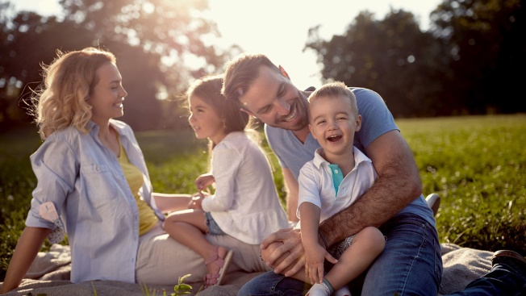

**ГБУСОН РО**

**«СРЦ Цимлянского района»**

**И.о. директора**

Кажанова Марина Александровна

т. 8(86391) 5-03-51

**И.о. заведующего отделением социальной диагностики и социально – правовой помощи**

Болдина Елена Александровна

т. 8(86391) 2-41-28

**Заведующая отделением социальной реабилитации (социальный приют)**

Заплавина Дарья Борисовна

т. 8(86391) 2-41-28

**Наш адрес:**

347320, Ростовская область,

Цимлянский район

г.Цимлянск,

ул.Ломоносова, д.2а,

остановка Комсомольская



**ГБУСОН РО «СРЦ Цимлянского района»**

**СОЦИАЛЬНЫЙ ПРОЕКТ**

**«Семейный очаг»**

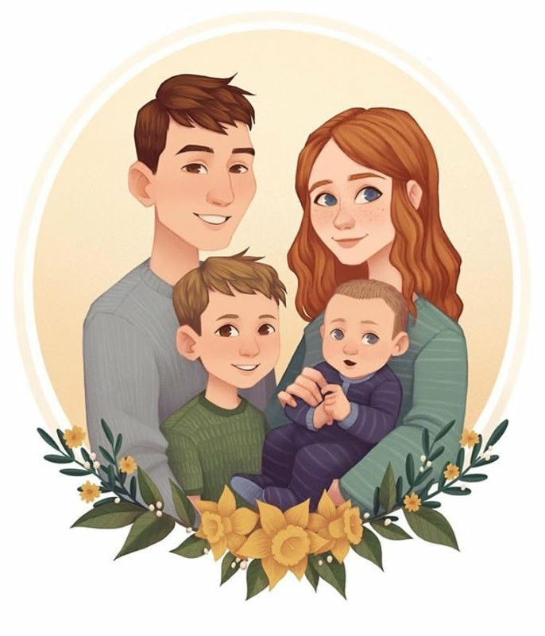

**Родительский семейный клуб**

**Цимлянск**

**2025 г.**

***Окружение учит общению***

***Уважаемые родители!***

Многочисленные психологические исследования свидетельствуют о том, что недостаток тепла, любви и понимания родителей нарушает формирование личности ребенка. В ходе нашей работы выявляются такие проблемы, что ребенок не уважает родителей, не считается с требованиями в семье, часто бывает агрессивным. Родители не знают, как сделать ребенку замечание, потому что последствия непредсказуемы. У них просто опускаются руки, когда они думают о дальнейшем воспитании ребенка.

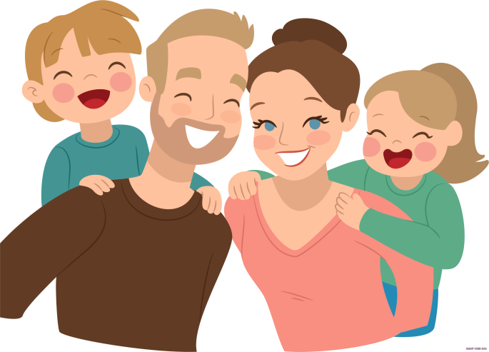

Общение играет огромную роль в жизни любого человека. От процесса общения во многом зависит психическое здоровье человека. Наше настроение, наши чувства и эмоции во время общения могут быть или положительные , или отрицательные.

С помощью специальных исследований установлено, что если у детей (независимо от возраста):

* плохие отношения со своими родителями;
* дети чувствуют, что в семье их считают никуда не годными;
* они ощущают безразличие к своим чувствам;
* они чувствуют отсутствие необходимой поддержки и заинтересованности их жизнью,

***то они с большей долей вероятности:***

* будут втянуты в преступную деятельность;
* будут ополчаться на других детей;
* будут агрессивно вести себя по отношению к своим родителям.

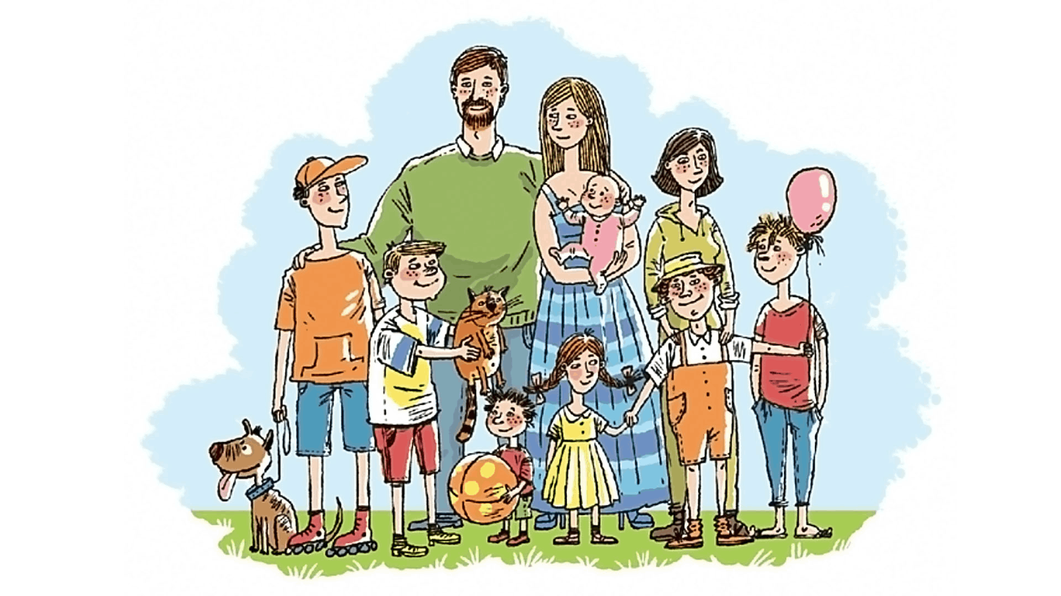

В ходе работы с психологами и педагогами агрессивные дети признаются, что чувствуют себя не нужными своим родителям, что родители, особенно отцы, их не любят и часто унижают.

Первое, и самое главное, что вам нужно помнить: Ваш ребенок вас любит. Он нуждается в вашей любви.

*Агрессивное поведение*, протест, непослушание - это своеобразный крик о помощи, о внимании к своему внутреннему миру, в котором накопилось слишком много разрушительных эмоций, с которыми самостоятельно ребенок справиться не в силах.

***Уважаемые родители, мысленно сами для себя попробуйте ответить на несколько вопросов:***

1. Когда вы в последний раз:

— наедине по душам разговаривали со своим ребенком?

— гладили его по голове?

— с любовью и нежностью смотрели в глаза своему ребенку?

— говорили, что вы любите своего ребенка?

2. Как обычно дома вы называете друг друга?

— Какие ласковые обращения звучат в вашем доме?

— Как прощаются дети и другие члены семьи, уходя в школу, на работу?

3. Можете ли вы воздерживаться от употребления слов и выражений, которые могут ранить ребенка?

— способны ли вы извиниться перед ребенком в случае своей неправоты

